Devoir surveillé

STI2D

Architecture et Construction

Samedi 2 décembre 2023

Calculatrice autorisée.

Remarque : Le sujet doit être restitué dans sa totalité !

Ce sujet comporte 4 pages, vérifiez bien qu’il soit complet.

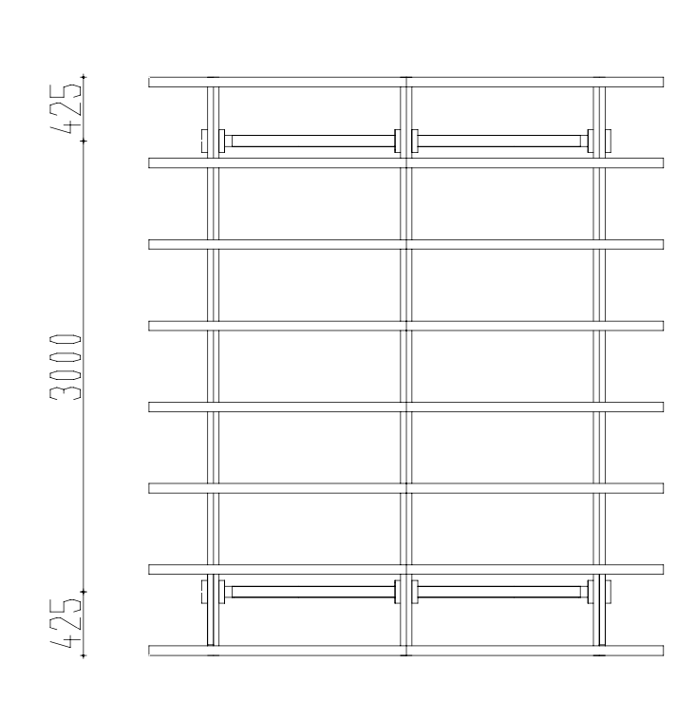
Exercice 1 : (Annexe 1, 2, et 3)
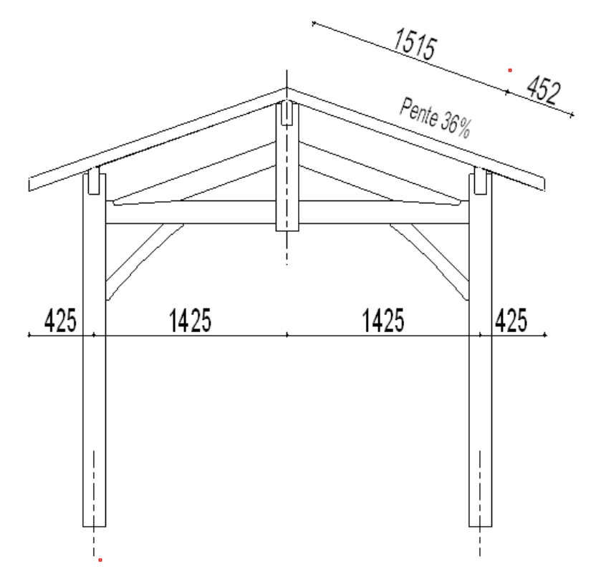

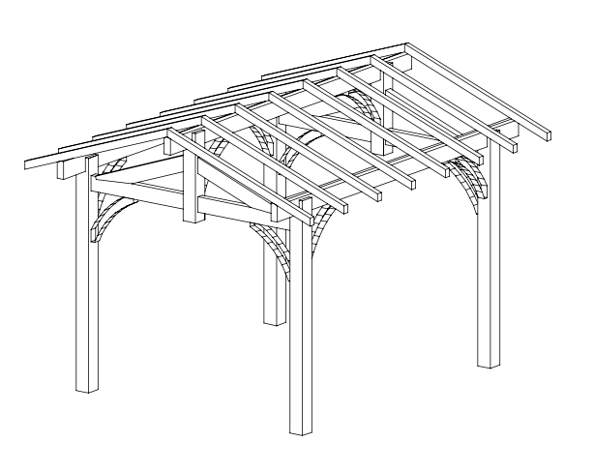

Composition de l’ouvrage :
- Angle toiture 36%, 19,8°
- G charges permanentes de la toiture
  - Toiture
    - Liteaux 30 × 40 (mm) C16 entraxe 35 cm
    - Pare pluie (négligeable)
    - Voliges ep 22 mm C40
    - Chevrons 70 × 90 (mm) C18 entraxe 50 cm
    - Pannes 75 × 175 (mm) C22
- S neige, 36 daN/m² h

En vous aidant de l’annexe 1 et de la composition de l’ouvrage :

1- Déterminer la charge G en kN/m² de la panne fraîtière.
2- Déterminer la charge S en kN/m de la panne fraîtière.
3- Modéliser la panne fraîtière.

Exercice 2 : (Annexe 2)
On considère la structure suivante en béton armé de poids volumique y = 25 kN/m².
La dalle est soumise à des charges d'exploitation de 250 kg/m² et de neige de 40 kg/m².
On considérera que g = 10.

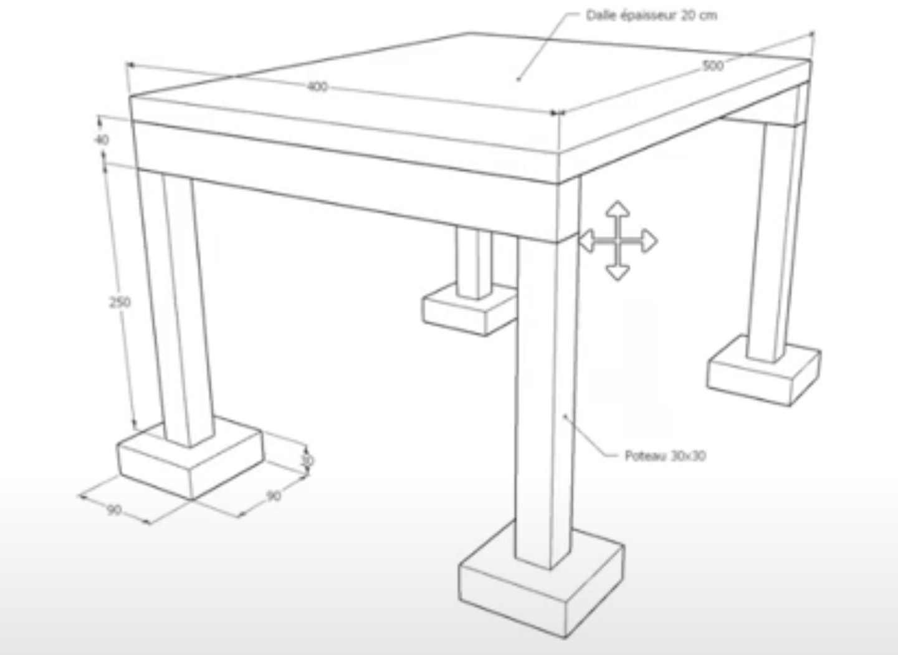
Dalle épaisseur : 20cm

400
500

40

250

30
Poteau 30x30
90
90

1- Compléter le tableau DR1 suivant (les calculs doivent être présents sur la copie)
Les fondations ne sont pas à prendre en compte dans cet exercice.

DR1 :

N° | Consignes | Réponses
1 | Surface de reprise de la dalle (m²)
2 | Charge permanente en pied de poteau G (kN)
3 | Charge variable en pied de poteau Q (kN)
4 | Combinaison de charges (1,35 G + 1,5 Q)

Annexes :

Annexe 1 : Nomenclature charpente bois
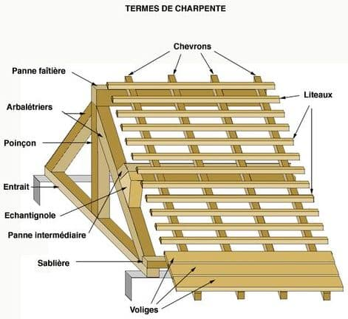
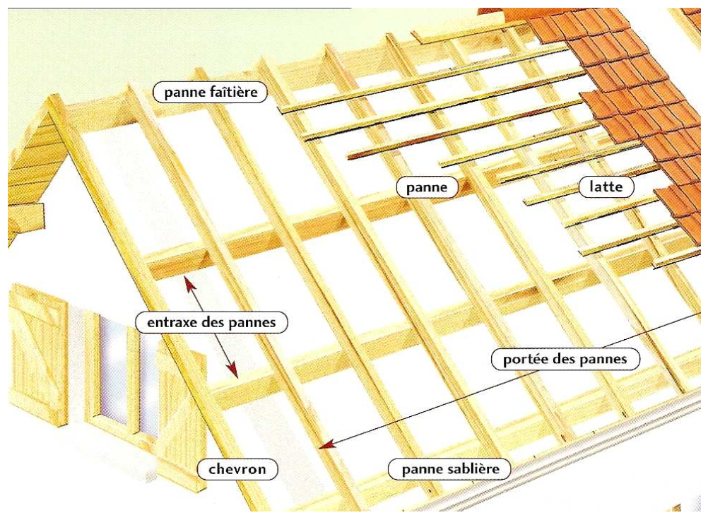

Annexe 2 : Les formules
P = m × g
S = (poids de la neige en kN/m²h × cos(angle_toiture)) × entraxe

Annexe 3 : Tableau A.3 Matériaux de construction - Bois
Matériaux | Poids volumique γ [kN/m3]
Bois
classe de résistance C14 | 3,5
classe de résistance C16 | 3,7
classe de résistance C18 | 3,8
classe de résistance C22 | 4,1
classe de résistance C24 | 4,2
classe de résistance C27 | 4,5
classe de résistance C30 | 4,6
classe de résistance C35 | 4,8
classe de résistance C40 | 5,0

